翻译项目管理和文件管理探究

**第一组-小组讨论报告（四）**

**陈宇婷、刘叶子、罗思亓、魏玉霜、袁慧玲、杨正宇**

目录

一、项目管理和文件管理概述 1

1.项目管理 1

1.1 项目管理概况 1

1.2 翻译项目管理 4

2.文件管理 9

二、基于WBS的翻译任务分解 12

1. WBS 12

2. 对翻译任务进行WBS分解 14

三、实践：长白山项目的WBS表和甘特图 16

1.WBS字典 16

2. 任务甘特图 18

3.“长白山管委会管委会旅游网站”国际化项目报告 18

3.1背景介绍 18

3.2 翻译过程 19

四、实践：Github和 teambition 的项目管理和团队协作功能对比 25

1. 项目建立与文件管理 25

1.1 Github 25

1.2. teambition 31

2. 任务展示与沟通交流 32

3. 项目管理功能对比总结 34

附录：团队成员贡献表 35

# 一、项目管理和文件管理概述

## 1.项目管理

### 1.1 项目管理概况

项目管理问题历史悠久，最早可追溯至金字塔和万里长城修筑时期，然而直到20世纪初，人们才逐渐开始探索管理项目的科学方法。[1] 项目管理这一概念是第二次世界大战的产物，初期美国主要将其用于军事和建筑领域，后来随着时间的不断发展，项目管理体系慢慢建立，应用领域也随之拓展。[2]

美国项目管理学会（PMI，即Project Management Institute）制定的项目管理知识体系指南PMBOK（A Guide to the Project Management Body of Knowledge）是世界项目管理界公认的全球性标准。[3] 根据PMI的定义，项目是“为创造一种独特的产品或服务而付出的暂时性努力”。因此项目具有暂时性特征，且每个项目都是独一无二的，和其他项目有所不同。[4] 而项目管理则是“将知识、技能、工具与技术应用于项目活动，以满足项目的要求”。[5] 王传英等学者在文章中也提出，项目管理指“管理者在特定的组织机构内，遵循有限的时间和资源条件，科学地运用系统的理论和方法，对项目涉及的全部工作实施积极有效的管理，从而实现项目的最终目标。”[6]

项目管理包含九大要素，即综合集成管理、范畴管理、时间管理、成本管理、质量管理、人力资源管理、沟通管理、风险管理和采购管理。从这些要素可以看出，要管理好一个项目绝非易事。[7] 各个管理的工作内容及相关细节见下表：

|  |  |  |
| --- | --- | --- |
| **管理要素** | **工作内容** | **相关细节** |
| 综合集成管理 | 制定项目的计划、项目计划的执行和项目整体变更控制 | 核心：在多个相互冲突的目标和方案中做出权衡，以实现项目的目标和要求  作用：帮助项目管理人员整合、协调项目管理的不同活动领域、信息交流，促进有效的沟通、有效地对项目中的变更加以控制和管理 |
| 范畴管理 | 项目范围计划和定义、范围确认、范围变更控制 | 工具：项目工作分解结构（WBS）、效益-费用分析、结构管理法等 |
| 时间管理 | 给出项目活动定义和排序、时间估计、制定进度计划并进行控制 | 工具：甘特图、里程碑表、网络技术方法（如CPM和PERT法）等 |
| 成本管理 | 资源规划、成本估算、成本预算和成本控制 | 工具：成本估算技术、参数模型法、S曲线法、生命周期费用分析技术和资本预算技术等  作用：确认项目各项成本，确保项目在成本预算范围之内完成，为项目成本变更提供依据；帮助项目经理保证项目的产品（或其它产出）可行且有价值 |
| 质量管理 | 质量计划、质量保证和质量控制 | 工具：质理标准控制技术、基准点法、流程图表、帕累托（Pareto）图分析等  作用：确保满足顾客需求达到质量要求、按期完成项目和最大限度减小风险等 |
| 人力资源管理 | 组织规划、人员招聘和项目团队建设 | 工具：组织结构优化和团队建设技术、责任图法等。  作用：确认项目中个人和集体所需要的技能；明确项目成员职责;选取适当管理模式，提高项目组的运行效率 |
| 沟通管理 | 搜集、存储、散发并且最终配置项目过程中产生的信息，解决何时（When）向何人（Who）汇报什么（What） | 技术/技巧：信息沟通模型、沟通技能、会议管理技术等 |
| 风险管理 | 风险识别、风险度量、风险应变措施（风险规避、风险转移和接受风险）和风险控制 | 工具：情景分析法、统计分析技术、决策树法、蒙特卡洛分析法等。  作用：将项目发生不良后果的可能性减小到最低、提高范围管理、质量管理、时间管理和成本管理的效能；通过对风险的影响作出结合实际的评估，从而实现有效地管理风险等 |
| 供应管理 | 采购计划、询价、进货选择、合同管理和合同收尾，确认项目何时需要何种产品和资源的支持并决定项目组的采购计划 | 工具/技巧：合同管理技术、预算技术、谈判技巧等 |

根据PMI对项目管理的进程的划分，整个管理过程可分为以下五个部分: [8]

1. 项目初始过程
2. 项目计划过程
3. 项目执行过程
4. 项目监控过程
5. 项目结束过程

各个部分具体的工作细节如下表所示：

|  |  |
| --- | --- |
| **流程** | **工作细节** |
| 项目初始过程 | 初步确定项目组成员、确定项目界限、初步确定项目计划、项目初始阶段总结评审 |
| 项目计划过程 | 建立 WBS计划、确认项目流程、确认项目详细计划、计划评审、批准项目计划、确定项目计划基线等 |
| 项目执行过程 | 执行项目计划、管理项目、监控项目计划及完成情况、项目变更控制、项目进程评审等 |
| 项目监控过程 |
| 项目结束过程 | 完成项目移交准 备工作、完成项目结束和移交工作计划、结束项目 和完成项目文档等 |

作为一种微观管理方式，项目管理通过 知识、技能、工具和技术的综合应用满足人们的生产需要，已经在各个行业得到广泛应用。[9]

### 1.2 翻译项目管理

翻译服务公司会承接多个翻译任务，每一个翻译任务由项目经理按照客户的要求，组织译员在既定的时间和成本控制预算范围内，利用各种技术、工具和现代管理方法，理顺翻译、审校、排版等工作环节，保质保量地完成翻译任务。相对于一般的项目结构，翻译项目通常是在开放性的环境下实施，没有严格的成员组成，翻译工作在一定程度上会受到资源、时间、成本等客观因素的制约，具有临时性和风险性的特征。因此，完成翻译项目需要借助项目管理。[10]

王传英等人提出，翻译公司应采用严格的管理程序，业务流程涵盖客户订单管理、任务分配、文件及数 据库管理、技术失误处理、翻译与翻译支持、译员培训等主要环节。按照时间上的先后顺序，翻译项目管理的过程总体上分为以下五个主要阶段：

1. 译前准备
2. 项目跟踪
3. 译后审订
4. 项目提交
5. 项目总结

文中以北京传神联合信息技术有限公司为例，列出了该公司的翻译项目管理流程，如下图所示，五个主要阶段在图中均有体现。[11]

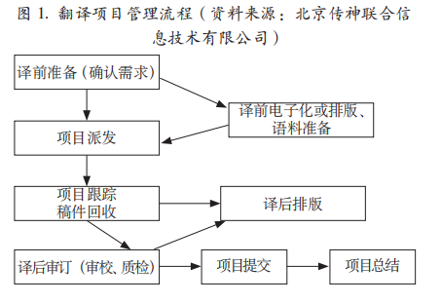

每个主要阶段包括多个子阶段，其中译前准备包括确定需求、资源准备、稿件分析、语料准备、项目派发；项目跟踪包括进度控制（时间控制）、成本控制、质量控制；译后审订包括审校、排版、质检；项目提交包括命名规范、工作量统计、文档提交；项目总结包括成本核算、客户满意度调查、项目评价、文件备份。各个阶段及其子阶段的细节内容见下表：

|  |  |  |
| --- | --- | --- |
| **主要阶段** | **子阶段** | **阶段任务细节** |
| 译前准备 | 确定需求 | 项目经理首先要确认项目的所有细节，包括项目类型、项目用途、产品提交时间、涉及的专业领域和工作难度、成本和利润预算、源文本特征、客户对质量和稿件的具体要求等 |
| 资源准备 | 做好译员预估和储备规划，包括确定专业技术和语言质量负责人选，组织试译以确定译员的语言流畅程度和专业性 |
| 稿件分析 | 项目经理首先根据项目的专业性、难度和客户的质量要求确定译员和审校的数量。在此基础上，项目经理对工作进度进行规划，确定排版方式、中途稿和终稿交付时间、派发价格（翻译/审校/质检/排版）、翻译工具类型、译员培训的必要性等 |
| 语料准备 | 如果是大中型项目，客户可能会提供参考语料供翻译使用，但如果客户未能如期提供，项目经理应使用术语提取工具先抽取高频词，然后定义术语，以便确保项目翻译术语的一致性。通常情况下，术语定义后须提交客户确认。有时因为项目周期过紧，未能在译稿派发前准备好术语，可要求译员在翻译过程中做到每日术语同步，或者使用网络协同翻译工具做到实时术语同步 |
| 项目派发 | 项目经理应根据项目特点选择不同级别的译员（考虑其日处理能力、擅长的专业方向等要素），同时有目的性地启用新译员。遇到交付时间紧、译量大的稿件而需分派多位译员时，应尽量提供翻译示例(模版)、翻译要求(风格、语言)和术语表，与译员保持经常性沟通，并在人员和时间上预留出必要的余量 |
| 项目跟踪 | 进度控制 | 项目经理根据项目工期和稿件情况确定每天的工作进度，并适当留出余量。一般而言，1周内的项目每天都要回收稿件，1周～1个月的项目每隔1～2天返回一次中途稿，1个月以上的长期项目稿件回收时间可适当放宽。另外，质量稳定、合作记录良好的译员可略从宽，但首次合作的译员最好每天回收稿件 |
| 成本控制 | 项目经理对每个环节的成本做出详尽预算，在过程中严格把控，将超标风险降至最低 |
| 质量控制 | 项目经理以定期返还中途稿件的方式，对翻译质量进行跟踪，及时撤换不合格译员 |
| 译后审订 | 审校 | 审校人员对稿件（稿件可以是初译稿也可以是排版稿）进行审订和修改，并在规定时间内返回审校稿，项目经理抽查质量。质量要求较高的稿件应分别进行语言审校和专业审校。审校完毕，审校人员还要对译稿质量做出量化评估 |
| 排版 | 项目经理根据项目特点和客户的要求，与排版主管一同制定合理的排版计划和排版标准。后者应给项目预留出足够的排版人员，并对排版质量进行检查后将终稿提交给项目经理 |
| 质检 | 质检人员逐项核对客户要求并筛查各类错误，如数字、错别字、漏译、错译、语句不通、术语不一致、标点符号和版式使用不当等，在规定时间内返回质检稿供项目经理抽查。在质检的同时可进行排版 |
| 项目提交 | 命名规范 | 查点所有待提交的文件以防漏交，注意命名规范。若译本中有需要向客户说明的事项，可提交译注；按照客户要求的文档形式提交稿件，必要时刻录光盘；向客户提交工作量（字数）统计 |
| 工作量统计 |
| 文档提交 |
| 项目总结 | 成本核算 | 项目完成后，项目经理应该做好收尾工作，及时对项目作出成本核算，如果团队中有外部资源，如兼职译员等，还需要尽快统计出结算清单，提交他们予以确认。团队成员应由项目经理牵头，做好客户满意度调查，及时以书面的方式对成员的项目表现作出评价，总结项目得失和经验教训，为以后的项目提供参考。另外，项目经理还应将所有项目文件备份（包括术语和对应的翻译等），以备后续查询 |
| 客户满意度调查 |
| 项目评价 |
| 文件备份 |

张学津将翻译项目管理的基本流程划分成以下几个部分：译前需求沟通、翻译团队组建、翻译项目下达、专业语料库构建、译中进度跟进、初稿自我校译、资深译员校译、翻译项目定稿、翻译项目提交、翻译项目总结，具体细节如下：[12]

|  |  |
| --- | --- |
| **项目管理阶段** | **阶段任务细节** |
| 译前需求沟通 | 项目客户与翻译服务方就翻译文本的语种、类型、专业领域、受众和使用目的、周期、价格等内容进行全面沟通并达成共识 |
| 翻译团队组建 | 翻译服务方根据项目要求、性质、难易度等因素确定译员、专业技术专家、语言质量审核人、排版设计人员并明确划分团队成员的工作职责 |
| 翻译项目下达 | 项目经理根据翻译时限、文本类型、译员特点等制定合理可行的翻译计划表，并对翻译稿件进行拆分、派发、回收等。 |
| 专业语料库构建 | 项目经理应尽可能利用先进的技术来降低翻译成本。比如，使用辅助翻译软件或充分利用历史翻译语料来减少重复翻译提高效率 |
| 译中进度跟进 | 项目经理参照项目规划时间表来检查团队成员是否按照计划执行翻译任务 |
| 初稿自我校译 | 注重是否出现明显错误，如漏译、拼写错误改正、专业名词统一、语法错误修正、字体、行距、页码的编排与统一等 |
| 资深译员校译 | 确定某些具有争议的翻译以及整体风格的把握与统一，做到译稿忠实严谨地道 |
| 翻译项目定稿 | 在资深译员校译后，按照项目客户要求对所有翻译稿件进行最终排版定稿或是进行母语校审定稿（适用于出版级的稿件），以符合该国的语言风格 |
| 翻译项目提交 | 核查文件数量、文件命名规范、字数统计，项目提交通知确认，领取翻译报酬 |
| 翻译项目总结 | 内部总结：对翻译项目的时间、成本、质量等要素的评估，流程安排的合理性、翻译团队各成员的评价等  外部总结：包括客户满意度调查、结果分析与改进措施等 |

总体上来说，翻译项目管理都要经过以上这些步骤，各阶段人员都需要密切配合才能够确保任务顺利完成。王传英等人指出，翻译项目管理的三大核心内容分别是质量管理、时间控制和成本管理，这是因为项目管理是否成功归根结底取决于翻译产品的质量、交付及时性、预算合理性、顾客的满意度等因素。如果一个翻译项目能够按照原定进度、不超过预算且达到质量要求而顺利交付，即可认为项目管理取得了成功。[13]

## 2.文件管理

项目进行过程中必定会产生大量的文件，翻译项目也不例外，在当今电子化信息时代，大部分文件都以电子文件的形式存在，纸质资料的占比相对减少。冯惠玲指出，电子文件是在数字环境中生成（创建或接收）并存储的文件。[14] 由于其读、写、存储等方面的权限以及项目进行过程中多人产生多个多版本文件，如何对它们进行管理关系到整个项目的成功。

刘越男选择时间、空间（承担者）和逻辑作为三维，构建了文件管理流程的概念模型。时间维表示文件管理活动发生的时间；空间维表示该活动发生的空间；逻辑维表示指在人们头脑中完成文件管理目标需要依次开展的文件管理活动。在空间维中，由于文件管理活动承担者是决定文件管理流程的重要因素，因此用承担者来表示。工作承担群体总体上是一个复合群体，有些文件管理活动是独立进行的，如由档案管理部门和（或）综合性办公室来负责；有些则以与形成活动相结合的方式开展，比如由业务部门负责。文件管理流程的概念模型如图下图所示：[15]

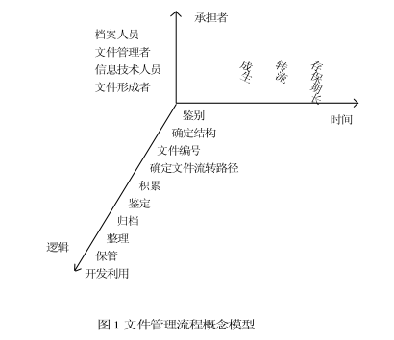

文件管理活动既不产生文件，也不利用其他文件，而是以适当方法组织和控制整个业务活动中的文件，将文件在合适的时间以恰当的方式提供给需要它的活动（文件形成活动和文件利用活动），实现文件资源的有效配置。

为文件形成活动提供服务的文件管理活动包括为文件内容选择适合的结构、确定文件的类别及编码、为文件的现行处理选择最佳的流转路径、划定相关人员的使用权限等；为文件利用活动提供服务的文件管理活动包括收集文件、将文件予以有序化整理、保护文件形成之后的安全、适度加工文件信息、以适当的方式为文件提供利用等。

文件形成活动、利用活动是文件管理活动的两大客户，分别为两种活动提供服务的所有文件管理活动是一个整体，而这样的一个整体就是文件管理流程。[16]

参考文献

[1] 程铁信, 霍吉栋, & 刘源张. (2004). 项目管理发展评述. *管理评论*, 16(2), 59-62.

[2] 冯惠玲. (2010). 电子文件管理:信息化社会的基石. *电子政务*(06), 9-15.

[3] 刘越男. (2004). 建立新秩序——电子文件管理流程研究. *档案学通讯*(3), 54-58.

[4] 王传英, 闫栗丽, & 张颖丽. (2011). 翻译项目管理与职业译员训练. *中国翻译*(01), 59-63.

[5] 蔚林巍. (2000). 项目管理的最新进展. 管理工程学报(03), 71-75+5.

[6] 项目管理协会（美）．项目管理知识体系指南（第5版）．北京：电子工业出版社．

[7] 张学津. (2019). 项目管理在翻译任务中的应用——以武钢利比里亚邦矿项目技术工种培训教材英译实务为例. *武汉冶金管理干部学院学报*, 29(03), 72-74.

# 二、基于WBS的翻译任务分解

## 1. WBS

美国项目管理协会提出了一种用于定义全部工作范围的工具——工作分解结构（Work Breakdown Structure，简称WBS）。WBS是以一种以可交付成果为导向的工作层级分解，该分解结构含了实现项目目标而需要实施的全部工作范围。其主要原理是将项目工作范围按一定原则细化，将复杂的工作分解成较小的活动，活动再分解为任务。其主要作用是提供一种定义全部工作范围的方法，为定义项目任务或活动提供框架，以确保活动不会被忽略或重复。WBS中每个任务对应具体的可交付成果，可以分派给某个具体人员完成。如有多人参与完成该任务，则应可以指定某个具体人员来负责。最终，通过一项项任务的实现达成全部项目口标的实现。WBS一般以结构层次图来表示，其作用是对所要交付的内容提供一个结构化的视图。以下是来自网络的例子：

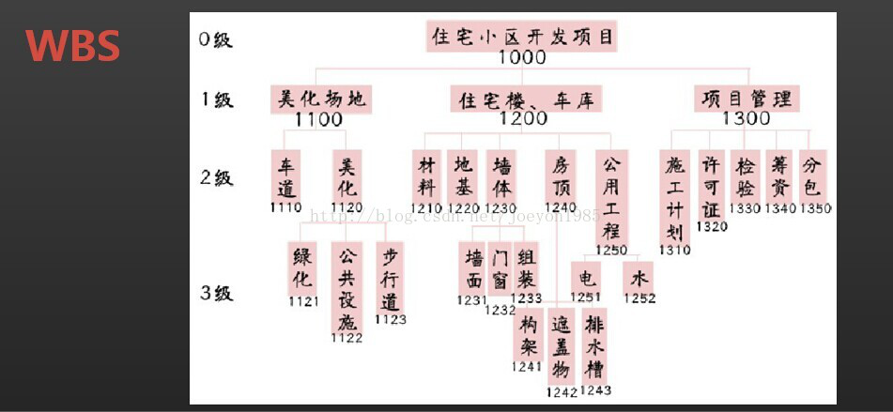

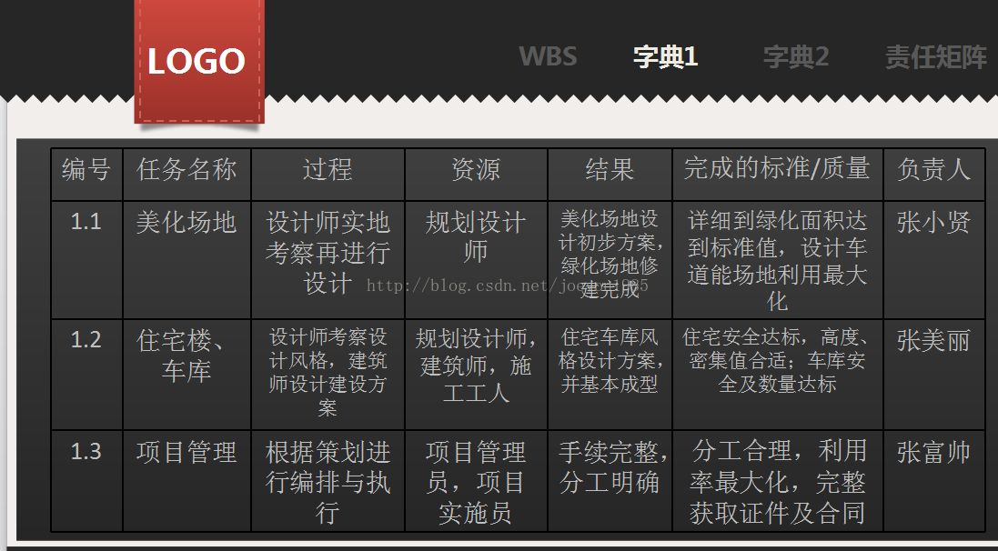



上图不仅包括了WBS、还包括衍生的产品包括WBS矩阵和责任矩阵。而我们的项目由于比较小型，团队也比较扁平，负责人只有项目经理，因此不需要用到责任矩阵，字典中也只需要包含对各个任务的具体描述即可。

## 2. 对翻译任务进行WBS分解

杜静[17]等人站在宏观翻译项目管理的角度。张毓洁对于整个流程中的项目规划部分展开了更加细致的讨论。

（1）首先，对翻译单元的工作分解结构进行分析：

* 第一层：定义项目

翻译单元生产项目，该项目应产出译文文件，该文件应内容准确、术语统一且风格恰当。

* 第二层：划分项目阶段

译前、译中、译后三阶段项目管理如时间管理、沟通管理等对生产的支持性工作。）

* 第三层：定义各阶段全部可交付成果
  + 译前：
    - 术语表：翻译时使用的双语词汇表。
    - 风格指南：对译文风格的说明与示范文件。由具有语言专长的人员编写。
    - 语料库：包含供翻译时参考的双语语料，通常为可为翻译辅助软件识别的记忆库文件。
    - 知识库：包含对理解原文背景知识有帮助的全部文档。
    - 翻译规范：包含翻译注意事项、译员译审——客户间沟通答疑机制等的说明文件。
  + 译中

翻译：将源语言转换为目标语言得到的文件。

* 译后：
  + 审稿：对译文进行编辑后的文件。它识别并更正了译文在准确性、风格、术语和国家标准等方面的错误。应同时参照原文和译文进行。
  + 技术审核：对审稿进行审核后的文件。它更正了译文残留在技术层面上错误，此任务由在专业领域具有丰富经验的人员参照译文进行。一般只有专业文本（如技术、医学、法律等）才涉及此项。
  + 校对：对待交付的稿件进行校对后的文件。它识别了译文中残留的语言机制错误，如拼写错误、标点错误或未能与公司或客户的标准保持一致的错误。只参照审稿进行。
  + 语言质量检验：对已完成材料（可以是初译稿，也可以是审校后的稿子）进行质量抽检得出的报告。该报告旨在了解总体质量状况，并对问题进行更正。
  + 语料库与术语库维护：经过更新与维护后语料库和术语库，以便后续项目使用。
* 第四层：对上层元素进一步分解，直到形成可计划和可控制的管理单元（任务）
  + 术语表
    - 术语抽取与整理：使用工具或手工创建单语词汇表；
    - 术语翻译：翻译、编辑、校对双语词汇表；
    - 术语审批：审核并批准词汇表翻译，以便用于生产。
  + 语料库

搜集并整理语料：收集语料并利用工具将其整理为双语对照形式。

* + 翻译
* 初译：将源语言文字信息转换为目标语言。
* 自检：译员自己利用质量检查工具对译文进行质量检查。
* 互校：译员间为提高初稿质量自发进行的相互审校。

由以上分析所整理出来的翻译单元通用WBS模板如下：

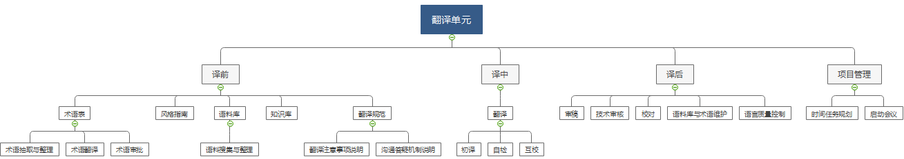

在复杂的翻译项目中，除了翻译单元，还有工程单元和DTP单元（桌面排版单元）。在国际化长白山管委会旅游网站的项目中，我们简化了翻译任务，假定客户要求交付的是word格式，因此在这个项目中涉及到工程的部分只有可译元素提取。根据张毓洁提出的制作WBS的流程，即先将实际项目条件与模板对照，确定全部可交付结果；再根据项目条件修改模板，将可交付结果进一步分解至任务层次，直至形成新的工作分解结构表；最后对任务分配资源，添加时间/责任人/成本等信息；由此做出的长白山管委会旅游网站翻译项目的WBS如下图所示：

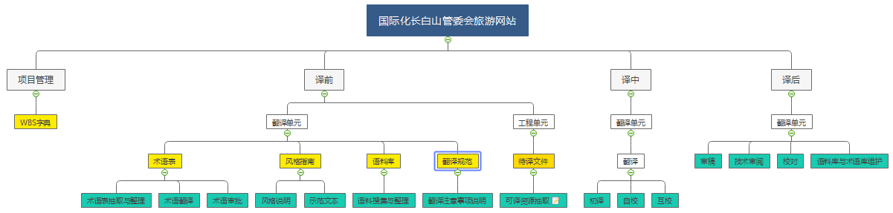

其中，蓝色的部分为可分配到人头的具体任务，黄色部分为整个项目中需要用管理软件进行管理的文件。我们使用甘特图分配任务，而在我们使用的项目管理软件teambition中有文件管理的功能，因此无需使用其他的文件管理软件。

# 三、实践：长白山项目的WBS表和甘特图

我们小组在这个阶段的角色分配如下：

小刘, 项目经理：丰富的管理经验、超强的执行力和基本的翻译知识。

小杨：翻译公司老板。

小罗小袁小陈，公司译员。

小魏，质检和审校专家。

1.WBS字典

|  |  |  |  |  |
| --- | --- | --- | --- | --- |
| 编号 | 任务名称 | 过程 | 资源 | 结果 |
| 1.1 | 可译资源抽取 | 将可译文本从网站上提取下来（复制粘贴稍微修改格式即可） | 原网站<http://www.changbaishan.gov.cn/lygl/> | 原文的word文档。 |
| 1.2 | 术语表抽取与整理 | 使用工具或手工创建单语词汇表 | 原文 | 术语的单语词汇表 |
| 1.3 | 语料搜集与整理 | 收集语料并利用工具将其整理为双语对照形式 | 网络双语文本 | 翻译辅助软件可以识别的记忆库文件。 |
| 1.4 | 术语翻译 | 翻译、编辑、校对双语词汇表 | 单语词汇表 | 双语术语表 |
| 1.5 | 术语审批 | 审核并批准词汇表翻译，以便用于生产 | 双语术语表 | 双语术语表 |
| 1.6 | 撰写风格说明文档 | 对译文风格的说明。由具有语言专长的人员编写。 |  | 风格说明文档 |
| 1.7 | 撰写示范文本 | 译文风格示范文件，由具有语言专长的人员编写。 | 原文的一小段 | 示范文本 |
| 2.1 | 初译 | 对原文进行初步翻译。 | 原文 | 译文 |
| 2.2 | 自校 | 译员对自己负责的部分进行一些语法、标点进行检查。 | 原文 | 译文 |
| 2.3 | 互校 | 同上。 | 译文 | 译文 |
| 3.1 | 审稿 | 对译文进行编辑后的文件。它识别并更正了译文在准确性、风格、术语和国家标准等方面的错误。应同时参照原文和译文进行。 | 原文、译文、国家标准文档 | 审稿 |
| 3.2 | 技术审阅 | 对审稿进行审核后的文件。文本涉及到一些法律，此任务由参照译文进行。 | 审稿 | 审稿 |
| 3.3 | 校对 | 对待交付的稿件进行校对后的文件。它识别了译文中残留的语言机制错误，如拼写错误、标点错误或未能与公司或客户的标准保持一致的错误。只参照审稿进行。 | 审稿 | 审稿 |
| 3.4 | 语料库与术语库维护 | 将本次翻译产生的语料库和术语表加入到团队的总库和总表之中 | 项目用到的语料库和术语表 | 扩充的语料库和术语表 |

结合WBS的可执行任务和我们讨论的角色，最终我们建立了该项目包含时间和责任人的甘特图。

## 2. 任务甘特图

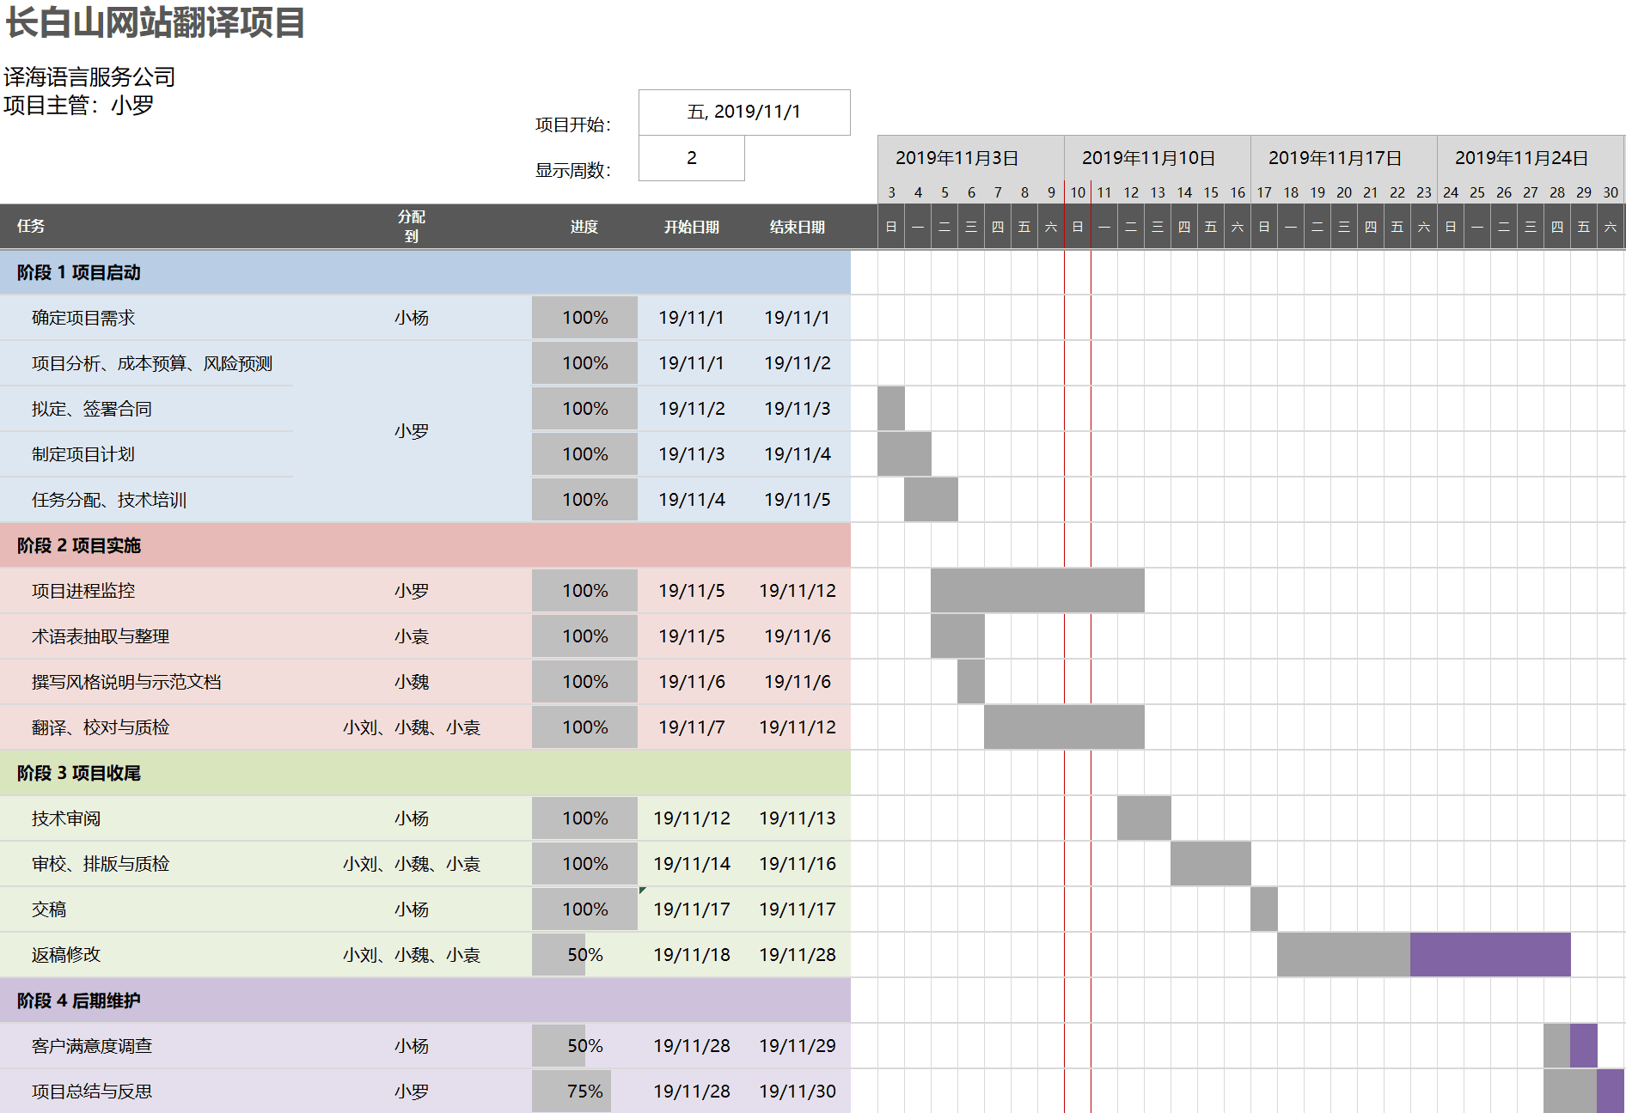

## 3.“长白山管委会管委会旅游网站”国际化项目报告

### 3.1背景介绍

长白山位于吉林省东南部，是首批纳入联合国“人与生物圈”网络的世界A级自然保护区、国家级自然保护区、国家5A级旅游景区、“中华十大名山”之一。

2005年6月，为实现对长白山的“统一规划、统一保护、统一开发、统一管理”，吉林省委、省政府决定建立长白山保护开发区，成立长白山管委会。

长白山管委会成立以来，围绕建设世界级生态旅游目的地的发展目标，逐步探索走出了一条具有长白山特色的国际化发展道路。形成了系统完备的规划体系。谋划实施“大长白山”区域发展战略，编制重大规划设计300余项，形成了功能配套、层级有序的规划体系。保障了长白山生态系统安全。实施“松花江大峡谷综合整治”工程，创建“天地一体化”监测模式，不断提高生态保护智能化水平，长白山在的自然原生态和生物多样性得到有效保护。走出了一条特色城镇化发展道路。

因此，我们认为，在长白山开发开放的关键时期，非常有必要对长白山管委会的官方网站做国际化翻译，吸引更多的外籍人士走向长白山，了解长白山文化；吸引更多的外资企业走向长白山，为长白山的发展添砖加瓦。

### 3.2 翻译过程

#### 3.2.1翻译项目前期

##### （1）项目计划

项目经理首先对项目的具体要求和整体内容做全面的介绍，其中包括：

* + - 项目时间要求
    - 公司对译文的质量要求
    - 公司已有的参考资料
    - 遇到问题时交流的渠道
    - 交付方式
    - 翻译费用
    - 翻译项目管理软件：经过商议，我们决定使用Teambition管理软件来共享项目资源信息。

最后，我们按照项目任务，设置项目开始时间点并确定详细的进度安排。这次翻译计划的制定按照资源有效配置，实现效益最大化的原则，确保项目按时完成。

##### （2）文件分类管理

由于本次翻译项目设置到的主题较多，因而我们对不同的网页主题和工作量进行了分工以明晰每个人的职能。首先，我们根据翻译项目的主题将网页分为了三类:法律类、文化类、政务类。随后，我们根据彼此不同的翻译特长，将这三类主题进行了翻译分工。分别由懂政治、懂法律和懂文化的译员来完成相应的翻译工作，除此之外，我们还聘请了英语母语人士来对我们的翻译工作进行全程的指导。

##### （3）参考资料、翻译记忆库和术语库准备

**参考资料**：

 长白山景区路线图

 历年政府工作报告双语版

 各大城市与景点外宣平台：

* + - * 成都外宣网站：<https://www.gochengdu.cn/>
      * 泰山外宣网站：<http://www.mounttai.com.cn/english/index.asp>
      *  北京市人民政府门户网<http://www.beijing.gov.cn/renwen/>
      *  黄山市人民政府网站：<http://www.huangshan.gov.cn/>
      * 南岳衡山旅游网：<http://www.nanyue.net.cn/#/home>

**术语库创建：**

* 通过创建或载入本项目相关领域的参考术语库来提高译文的专业性。
* 运用SDL TRADOS 2019软件分析项目，运用MultiTerm组件TERMEXTRACT提取出现频率较高，专业性较强的术语。在导出需要整理的专业术语后，我们通过多种途径查询确定了专业术语的释义。
* 查询互联网搜索引擎：网络词典覆盖面更广，更新较快，但是专业性较弱，往往一词多译。
* 查询纸质和网络词典：纸质词典的释义具有一定的权威性，但是时效性较弱，且浪费时间。
* 查询语料库。
* 询问外籍母语人士
* 利用翻译论坛：我们可以把较难把握的原文和术语汇集成帖子，得到其他译者的帮助。
* 利用了其他外宣的官方网站收集参考资料。

* 利用MultiTerm建立术语表，供后续翻译使用

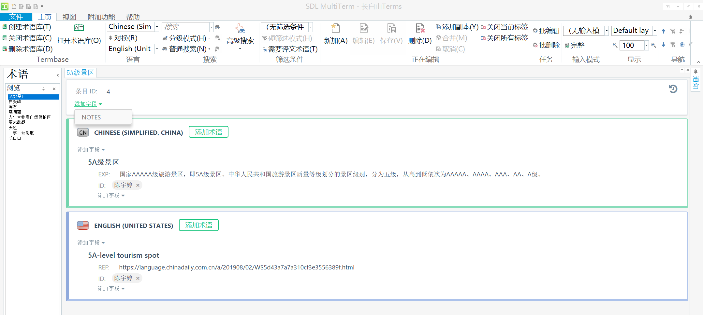

**翻译记忆库的创建：**

翻译记忆库能够有效地利用以前翻译过的内容，将原文和译文存贮在信息系统中，以便为新的翻译工作提供参考。同时，翻译记忆库还能够随时在后台进行更新，避免译者的重复翻译工作，保障了译文前后的一致性。此外，翻译记忆库还为项目后期的修改编辑工作提供了便利，帮助项目成员间进行信息交换，极大地提高翻译项目的效率。我们将收集到的相关的双语文本在TRADOS中进行对齐，然后创建本次项目所需的翻译记忆库。

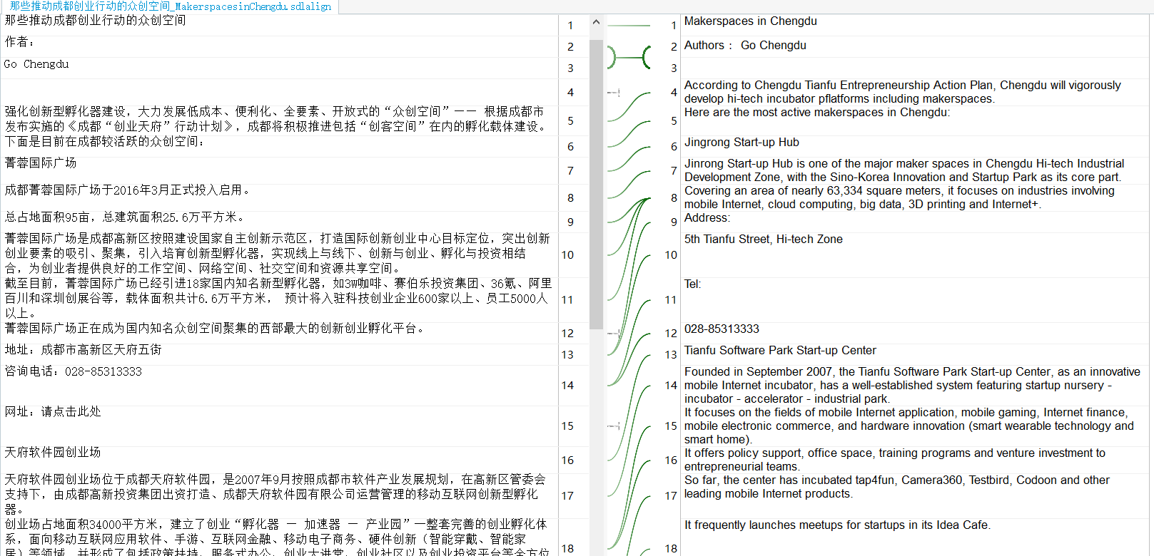

#### 3.2.2翻译项目中期

我们通过Teambition平台为不同的译员分配不同的任务，并在文件共享区上传每个人需要翻译的任务，对于需要保密的文件，我们在平台中设置只有负责该部分的译员可见。

##### （1）翻译过程

**翻译文件的格式转换：**

这里我们首先将网页导入Alchemy Catalyst，然后对网站内容进行抽取后翻译，该软件支持将翻译好的文本转换为多种格式的文本。

**翻译术语库导入：**

我们使用Multi Term创建术语库后，导入SDL Trados 2019供各位译员使用。

**翻译记忆库导入：**

我们利用对齐双语文本建立翻译记忆库后，导入SDL Trados 2019供各位译员使用。

在Trados创建项目过程中，我们新建不同的文件夹结构以区分不同的文档内容并导入文件。导入的文件按照文件不同的用途进行定义，包括随后向项目中添加翻译资源，即翻译记忆库和术语库。

这里我们指派资深译员和母语人士进行翻译风格指南和示范文本的撰写，此举的目的是为了保证译员的翻译风格一致，从而使网页内容连贯。具体译员在翻译过程中要时时刻刻遵循风格指南的示范文本进行翻译。

最后，我们将译文保存为SDL XLIFF格式和DOC两种文件格式。前者主要用于后期定稿与修改，后者用于翻译组外部人员的审校。

##### （2）审核与校对 自我修改：在此过程中，我们需要对初稿进行校对和修改，并更新修改后的项目翻译记忆库。为保障译文前后的一致性，我们可以将修订后的内容通过“查找和替换”功能进行全文更改。同时，SDL Traods还具有验证功能，使用该功能对漏译、空翻译与译文中的数字部分进行校对，极大程度节省了我们的工作时间和精力，提高了工作效率。之后，我们提取存疑译文供后期母语人士及小组校审。 交叉校对： 项目组成员可以对译文进一步修改和讨论，进行交叉校稿。译者们可以检查出他人较容易忽略的惯性错误。我们主要进行校对的内容包括:译文稿是否完整;内容和术语是否准确，文字功能是否符合需要; 语法和辞法是否准确;是否遵守与客户商定的有关译文质量的协议; 译者的注释是否恰当;译文稿的格式、标点、符号是否正确等。 母语者审校：我们将译文交由母语者进行最后审校，以判断译文的行文风格是否符合英语国家人士的阅读习惯等。 译员小组校对：使用SDL Trados自带的审校功能，将翻译文件“导出供外部审校”。然后小组讨论校对。

#### 3.2.3翻译项目后期

##### （1）定稿

审校结束后，我们需要对翻译记忆库进行修改，并在术语库中进行搜索，找到对应的术语进行修改，更新术语库。可以通过运行SDL Trados 2009软件对项目“定稿”，软件自动更新主翻译记忆库并生成我们所需的目标翻译文档。

##### （2）项目总结

项目提交后，我们需要对本次项目的资料文件进行存档备份，并建立翻译项目管理信息系统以应对将来复杂的大型翻译项目，由此建立的项目管理信息系统将为未来项目提供参考依据，优化翻译项目团队。

信息系统包括以下两大部分：

* 项目翻译资料库：翻译记忆库、术语库、参考文件等
* 项目指南，包含译文的翻译风格，排版格式，交付方式，保密条款等

此外，项目经理还需组织项目总结会，对项目的资源配置、执行情况与战略策划等项目因素进行详细评估和分析，向公司管理层汇报和总结本次的翻译项目，总结经验教训。

以下为teambition里的项目概况统计：

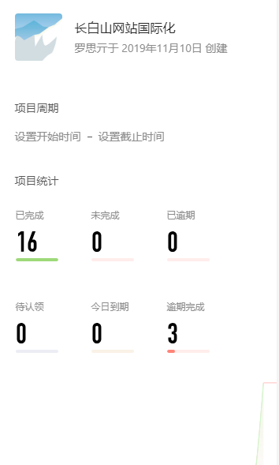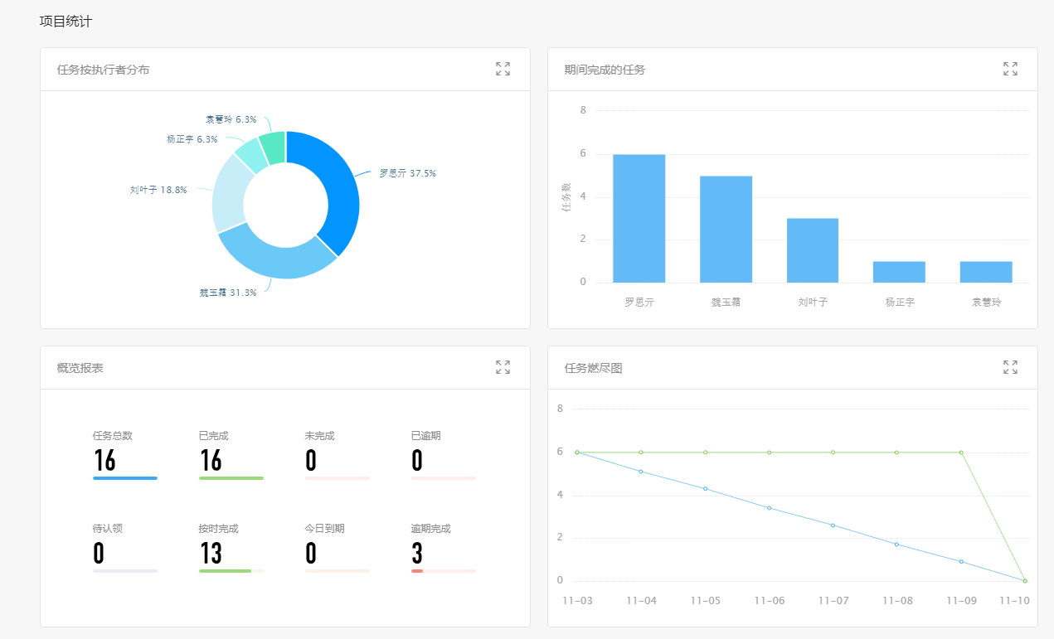

# 四、实践：Github和 teambition 的项目管理和团队协作功能对比

为了保证翻译项目的过程控制和翻译质量，我们重点对比了使用 Github和 teambition在翻译团队内部进行进度控制，沟通交流和文件共享的效果。权限问题和同步问题是我们关注的重点。此外，软件的交互方式是否自然，是否容易学习，也是值得考虑的一个方面。

Github和 teambition既有桌面版本，也可以直接在网页端使用。获取便捷，注册即可使用，都属于轻量级的应用。

## 1. 项目建立与文件管理

### 1.1 Github

在Github中进行团队协作，最常见的方式有两种。

小型团队通常选用添加Collaborators的方式。这种模式相当于建设了一个开发团队，可以描述为: Repository的拥有者A想要合作者B参与到 该repo的团队开发中, 于是A 邀请B 并成功添加B到该repo合作中，这样作为合作者B便拥有了贡献代码到A的仓库中的权利。作为 B 所需要做的是先Clone A的仓库到本地IDE中, 注意Clone的URL为 A仓库的URL, 这样B在自己的本地就拥有了向A仓库中提交代码(commit/push/merge/branch)的权限, 就好比B拥有A的repo一样, 但是B操作 A repo仓库的时候使用的是 B 自己的github账号和密码。同样此时B自己的github账号中并不会出现A的仓库Repo。

大型开源项目则通常使用Fork & Pull request方式。可以描述为：A拥有一个开源Repository, B想参与该开源项目。作为B, 先要fork A开源项目的Repository 到自己账号的Repository中, 这样B便拥有了一个A开源项目的镜像repo。这样B可以正常地修改自己账号下的 A的开源项目镜像, 并不会影响A本身的开源repository, 如果B觉得自己增加并完善了一个新功能, 或者fixed A repo的某个bug, 就可以提一个pull request, 询问A是不是想要。A作为开源项目的管理者, 可以选择 merge 该 request到自己的 Repository中 , 也可以选择closed掉该请求。在合作开发期间, 如果A的repo项目发生了改动, B 想同步到本地, 就直接git fetch origin 从原项目的地址同步代码, 再merge。

我们的网站翻译项目中成员人数较多，并且成员之间有等级区分,需要对一部分人开放只读权限(只能read、clone) ，对一部分人开放写权限(只能 read、clone、push) ，对一部分人开放管理者权限(只能read、clone、push、给仓库添加成员 )。所以我们选择了更为复杂的组织的开发方式。

项目管理者创建组织（organization），通过搜索用户名的方式将所有项目成员添加到组织中。组织成员可以访问仓库，组成团队（team）以及 “@” 其它组织成员。需要组织成员点击确认加入组织。

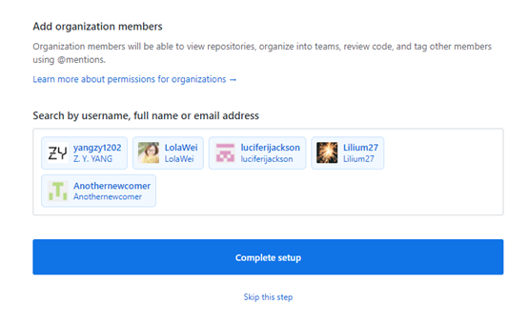

下一步是为组织创建仓库。我们在模拟过程中创建了免费的开源仓库，但在实际项目中，为了项目信息的安全，必须在Github购买私有仓库或者使用其它托管服务。

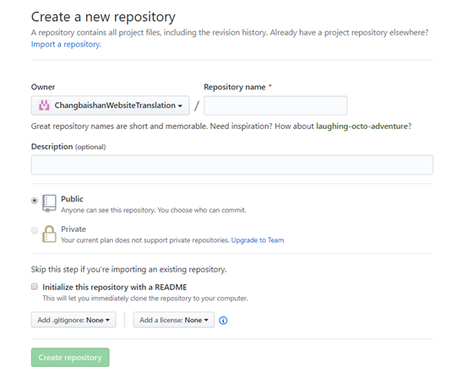

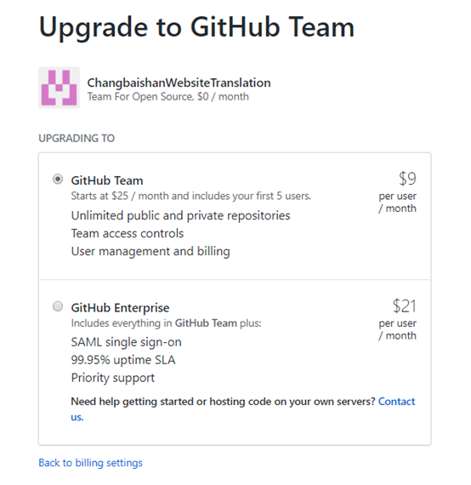

接着我们在组织中建立 team。

Github中较为灵活的一点在于，一个repo. 可以由多个team 参与，一个team也可以参与多个 repo. 的建设。为某个team添加repo.时，可以设置 Admin, Read, Write 三种权限。如果将team 设为可见，那么组织成员都可以看到team的存在并进行 ”@”。如果设为私密，则只有team成员可见。Team 内部平等成员之间无法再进行权限区分，必要时可以建立child team以作区分。

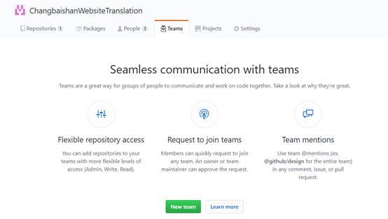

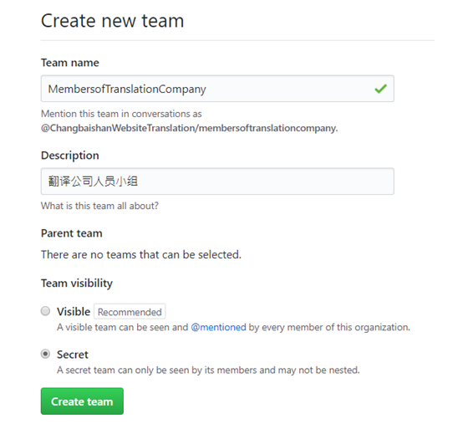

为某个repo. 选择team时，有五个级别的权限可共选择。

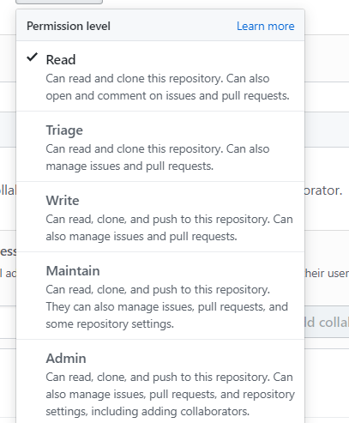

我们在网站翻译项目中，为参与网站翻译项目的工作人员建立了一个team。在这个team下建立了源文件库、术语库、翻译记忆库、译稿库和管理相关五个repo.，并设置相应权限。例如，在术语库repo.中，将术语专家的权限设置为Admin，那么只有术语专家能够直接向这个库中写入术语。

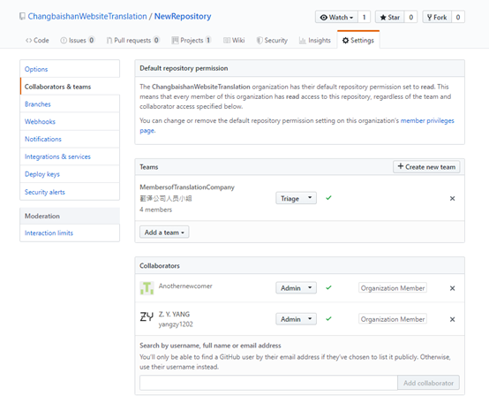

Github在权限控制方面，最突出的问题在于Admin的权力是不受限的。他既可以添加成员，修改其它成员的权限，也可以直接增、删、改repo.里的文件。在Github的权限分级中，如果要给甲方老板进行人员变动的权限，那么他必然同时享有处理文件的权限。但甲方老板直接修改术语库、翻译记忆库或文稿，显然不是一个正常的流程。

### 1.2. teambition

Teambition允许10人以下团队免费使用。可直接建立团队，根据页面指导建立项目，支持通过微信或邮箱邀请项目成员。

Teambition支持将文件与单项任务关联。可通过“从资源添加”和“搜索内容链接”完成关联。项目创建者为每个任务分配执行者，执行者可以增加或删除参与者。创建者可以被移除，但始终拥有最高权限。

Teambition中文件上传者可以修改文件的可见性，有“公开模式”（所有成员可见）和“隐私模式”（仅参与者可见）。使用“仅参与者可见”功能便于控制文件的流通范围，同时减少对译员的干扰。

## 2. 任务展示与沟通交流

Github支持为一个repo.建立一个或多个project。Project中可以建立任务看板，支持任务分类、状态标识（代办/进行中/已完成），分享任务链接等。但展示形式比较单一，无法直观体现不同任务的先后顺序和时长等信息。

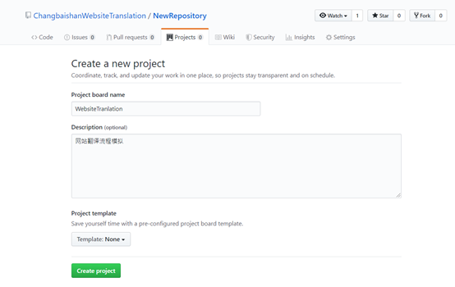

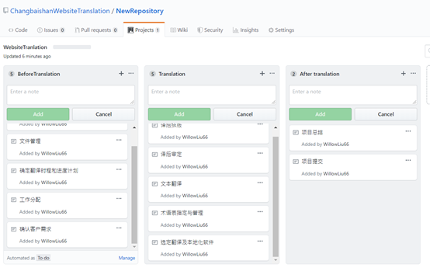

Teambition的任务窗口可选看板视图、时间视图、列表视图三种视图，支持按创建时间、执行者、标签、截止时期、创建者、参与者、是否完成等多个条件删选任务，也可以单独查看“我执行的任务”、“待认领的任务“。

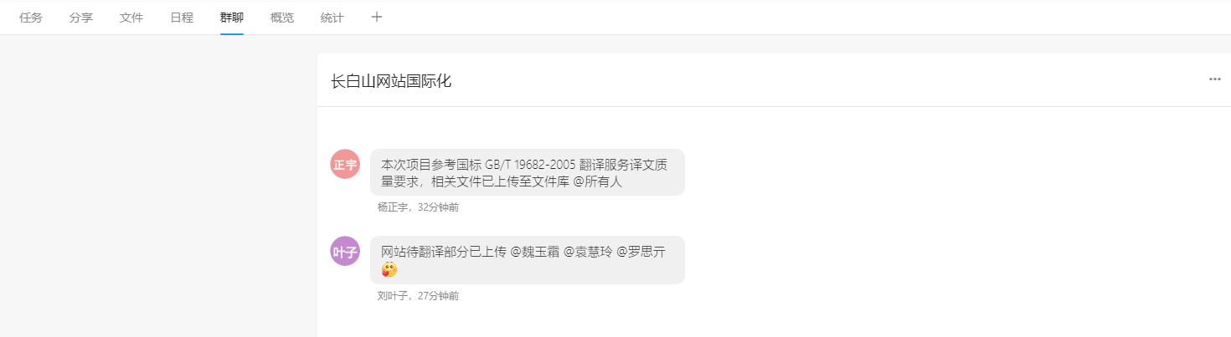同时，任务面板中参与者可以直接进行对话。可以设置为“仅通知@对象”。

除具体工作人员外，项目负责人也需要定期查看项目成员的工作情况以及项目的进展，Teambition 提供的「周报」和「项目统计」功能可以供管理者方便地查看这些信息。

在项目设置内打开「统计」功能，项目负责人就可以查看这个项目中的任务总量，已完成和逾期任务，以及每个项目成员的任务完成情况，在「报表管理」中还能根据需求筛选想要查看的数据。「统计」功能提供了多个维度的统计数据，并通过柱状图、折线图等多种形式直观地展现这些数据。通过查看这些数据，项目负责人可以重新评估项目排期，及时发现问题并做出调整。

此外，teambition支持使用微信共享任务菜单，有利于与外部利益相关者沟通。

## 3. 项目管理功能对比总结

就网站翻译项目而言，teambition在费用、易用性、文件管理、沟通交流等方面均优于github。

两者共同的问题在于，无论是github的五级模式（read / triage / write / maintain / admin）还是teambition的创建者、执行者、参与者模式，都将增删改文件的权限和安排人员的权限关联，能够进行人事安排的角色同时必定具有支配文件的权力。理想情况下，增删文件、改变文件可见性、调整参与人员这些权力相互独立，可以任意结合设置，更有利于项目有序进行。

# 附录：团队成员贡献表

|  |  |
| --- | --- |
| **成员** | **主要贡献** |
| 刘叶子  （组长） | 组织讨论，分配任务；文献阅读、汇总；软件对比；翻译项目角色模拟（译员）；报告与PPT的组织与整改 |
| 罗思亓 | 搜集、阅读文献；WBS和甘特图的主要贡献者；翻译项目角色模拟（项目经理）；报告与PPT内容的校对和修改 |
| 陈宇婷 | 搜集、阅读文献；翻译项目角色模拟（甲方管委会主任）；报告与PPT内容的校对和修改 |
| 魏玉霜 | 搜集、阅读文献；“长白山国际化项目”报告的主要贡献者；翻译项目角色模拟（译员）；报告与PPT内容的校对和修改 |
| 杨正宇 | 搜集、阅读文献；甘特图的主要贡献者；翻译项目角色模拟（翻译公司总经理）；报告与PPT内容的校对和修改 |
| 袁慧玲 | 搜集、阅读文献；翻译项目管理和文件管理理论的主要贡献者；翻译项目角色模拟（译员）；报告与PPT内容的校对和修改 |

1. 蔚林巍. (2000). 项目管理的最新进展. *管理工程学报*(03), 71-75+5.
2. 程铁信, 霍吉栋, & 刘源张. (2004). 项目管理发展评述. *管理评论*, 16(2), 59-62.
3. 程铁信, 霍吉栋, & 刘源张. (2004). 项目管理发展评述. *管理评论*, 16(2), 59-62.
4. 王传英, 闫栗丽, & 张颖丽. (2011). 翻译项目管理与职业译员训练. *中国翻译*(01), 59-63.
5. 项目管理协会（美）．项目管理知识体系指南（第5版）．北京：电子工业出版社．
6. 王传英, 闫栗丽, & 张颖丽. (2011). 翻译项目管理与职业译员训练. *中国翻译*(01), 59-63.
7. 蔚林巍. (2000). 项目管理的最新进展. *管理工程学报*(03), 71-75+5.
8. 蔚林巍. (2000). 项目管理的最新进展. *管理工程学报*(03), 71-75+5.
9. 王传英, 闫栗丽, & 张颖丽. (2011). 翻译项目管理与职业译员训练. *中国翻译*(01), 59-63.
10. 张学津. (2019). 项目管理在翻译任务中的应用——以武钢利比里亚邦矿项目技术工种培训教材英译实务为例. *武汉冶金管理干部学院学报*, 29(03), 72-74.
11. 王传英, 闫栗丽, & 张颖丽. (2011). 翻译项目管理与职业译员训练. *中国翻译*(01), 59-63.
12. 张学津. (2019). 项目管理在翻译任务中的应用——以武钢利比里亚邦矿项目技术工种培训教材英译实务为例. *武汉冶金管理干部学院学报*, 29(03), 72-74.
13. 王传英, 闫栗丽, & 张颖丽. (2011). 翻译项目管理与职业译员训练. *中国翻译*(01), 59-63.
14. 冯惠玲. (2010). 电子文件管理:信息化社会的基石. *电子政务*(06), 9-15.
15. 刘越男. (2004). 建立新秩序——电子文件管理流程研究. *档案学通讯*(3), 54-58.
16. 刘越男. (2004). 建立新秩序——电子文件管理流程研究. *档案学通讯*(3), 54-58.
17. 杜静, & 马永良. (2017). 基于翻译行为理论的翻译项目管理. 河北工业大学学报：社会科学版(4), 81-84.